1 JDK安装完成后在CMD中输入 java –version

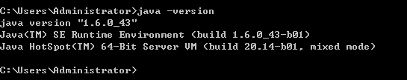

则安装正确

2 新建系统变量JAVA_HOME 变量值 C:\Program Files\Java\jdk1.7.0_71

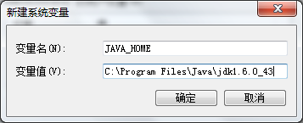

3 在Path后添加变量值 %JAVA_HOME%\bin;%JAVA_HOME%\jre\bin;

4 在CLASSPATH添加变量值 .;%JAVA_HOME%\lib\dt.jar;%JAVA_HOME%\lib\tools.jar;

5 若配置环境变量成功，dos窗口输入JAVAC 。出现下面情形则为配置正确

